PONEDELJEK, 4.5.2020

SLOVENŠČINA (1., 2.) | ČEMU BEREMO TELEVIZIJSKI SPORED? DZ str. 104, 105 in 107, zapis v zvezek
ŠPORT (1.) | HOJA PO GREDI
ANGLEŠČINA (1.) | UČB str. 74/29, DZ str. 75 /27, 28.
GLASBA | Navodila vam pošlje ga. Danijela

Počitnic je konec 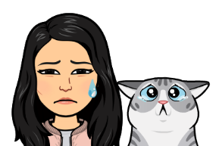 , sedaj pa veselo na delo!

SLJ
- in 2. ura

NAVODILA ZA TVOJE DELO
- Dobro in večkrat si preberi televizijski spored v DZ na strani 104/1
- Reši v delovnem zvezku naloge na strani 104 in 105. (razen naloge str.105/6)
- Naredi zapis v zvezek.

Čemu beremo televizijski spored?

Televizijski spored= besedilo, v katerem je napisano, katere oddaje so predvajane po televiziji v danem dnevu in ob kateri uri.
Najdemo ga v časopisih, revijah, na spletu…

Poišči televizijski spored in ga zalepi v zvezek. Nato napiši nekaj vprašanj o tem sporedu (vsaj 4) in nanje odgovori.

- Reši še dopolni in pomni v delovnem zvezku na strani 107.

ŠPO
- Ura

NAVODILO ZA TVOJE DELO:
- Najprej naredi gimnastične vaje s pomočjo naslednjega videa:

https://video.arnes.si/portal/asset.zul?id=DRKIrPWPOHN9VhsZTJBnnTiQ

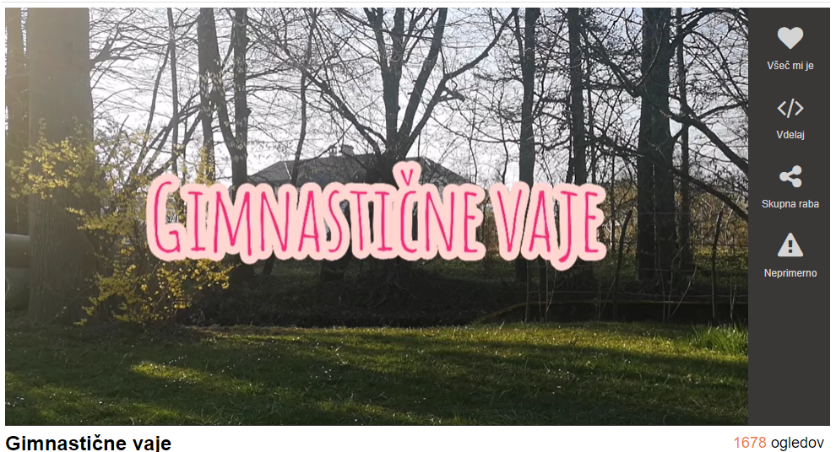

- Začenjamo z gimnastiko: HOJA PO GREDI
Pojdi pred hišo ali v naravo in poišči nekaj podobnega gredi (zidek, hlod drevesa…) in poizkušaj hoditi po njej na vsaj 5 od naslednjih predlogov:
    - Hodi počasi po gredi naprej. Roki imej v različnih položajih: odročeni, za hrbtom, eno gor in drugo dol, obe gor. V kakšnem položaju imaš najboljše ravnotežje?
    - Hodi do konca gredi, naredi sonožni obrat (stopi na prste in se zasukaj, ne da bi pri tem dvignil nogi), nato hodi nazaj na začetek gredi.
    - Hodi po gredi v stran.
    - Hodi do sredine gredi, počepni, zadrži ta položaj tri sekunde, vstani in pojdi do konca gredi.
    - Hodi po gredi do konca, na koncu gredi počepni, v počepu se obrni za 180° in hodi nazaj na začetek gredi.
    - Počasi hodi po gredi, roki odroči, pri vsakem koraku stojno nogo rahlo pokrči, z drugo pa “zajemi vodo”.
    - Na gredi poklekni na vse štiri, eno nogo dvigni in iztegni nazaj.
    - Po gredi hodi po vseh štirih naprej (po dlaneh in stopalih).
    - Hodi v stran, pri tem križaj nogi.
    - Na sredini gredi je npr. karton, pojdi po gredi do njega, poberi ga, položi na glavo in hodi naprej do konca.
    - Hodi po gredi naprej, nazaj, v stran, pri tem v rokah drži žogo.
    - Hodi do sredine gredi, nato naredi razovko. Položaj poskusi zadržati tri sekunde.

TJA
I hope you enjoyed your holiday and have energy for new work. Today we will practice DAILY ROUTINE.

Upam, da ste uživali v počitnicah in imate polno energije za novo delo. Danes bomo vadili DNEVNO RUTINO.

Before we do that you can play bingo Sbp. 74/29

Najprej pa se igrajte BINGO UČB str. 74/29.

DAILY ROUTINE – DNEVNA RUTINA

Let's repeat the phrases – ponovimo fraze

I wake up/he, she wakes up – zbudim se/zbudi se
I get up/he, she gets up – vstanem/vstane
I brush my teeth/he, she brushes her, his teeth – umijem si zobe/umije si zobe
I put on my clothes/he, she puts on his, her clothes - oblečem se/obleče se
I have breakfast/he,she has breakfast – imam zajtrk/ima zajtrk
I go to school/he, she goes to school – grem v šolo/gre v šolo
I come to school /he, she comes to school – pridem v šolo/pride v šolo
I have lunch/he, she has lunch – imam kosilo/ima kosilo
I come home from school/he, she comes home from school – pridem iz šole/pride iz šole
I do my homework/he, she does her/his homework – naredim domačo nalogo/naredi domačo nalogo
I watch TV/he, she watchers Tv – gledam TV/gleda TV
I have dinner/he, she has dinner – imam večerjo/ima večerjo
I have a shower/he, she has a shower – se tuširam/ se tušira
I go to bed/he, she goes to bed - grem v posteljo/gre v posteljo

Now that you repeated the phrases you can do two exercises in your workbooks p. 75/27 and 28. Please send me a picture of it.

DZ str. 75/27, 28 – vadi dnevno rutino.

OPTIONAl EXERCISES – KDOR ŽELI

If you wish to you can do the worksheet What's the time. Complete the sentences and do the crossword.
Kdor želi lahko reši še učni list – What's the time. Dopolni povedi in reši križanko.Lahko si prepišete povedi in križanko v zvezke, da ne boste tiskali.

Sbp. 77/32 - READING IS FUN – EAT YOUR BREAKFAST – read the text and answer the questions in your notebook.

Kdor želi lahko prebere besedilo UČB str.77/32. READING IS FUN – EAT YOUR BREAKFAST. Na vprašanja odgovori v zvezke.

LAŽJE

I hope you enjoyed your holiday and have energy for new work. Today we will practice DAILY ROUTINE.

Upam, da ste uživali v počitnicah in imate polno energije za novo delo. Danes bomo vadili DNEVNO RUTINO.

Before we do that you can play bingo Sbp. 74/29

Najprej pa se igrajte BINGO UČB str. 74/29.

DAILY ROUTINE – DNEVNA RUTINA

Let's repeat the phrases – ponovimo fraze

I wake up/he, she wakes up – zbudim se/zbudi se
I get up/he, she gets up – vstanem/vstane
I brush my teeth/he, she brushes her, his teeth – umijem si zobe/umije si zobe
I put on my clothes/he, she puts on his, her clothes - oblečem se/obleče se
I have breakfast/he,she has breakfast – imam zajtrk/ima zajtrk
I go to school/he, she goes to school – grem v šolo/gre v šolo
I come to school /he, she comes to school – pridem v šolo/pride v šolo
I have lunch/he, she has lunch – imam kosilo/ima kosilo
I come home from school/he, she comes home from school – pridem iz šole/pride iz šole
I do my homework/he, she does her/his homework – naredim domačo nalogo/naredi domačo nalogo
I watch TV/he, she watches Tv – gledam TV/gleda TV
I have dinner/he, she has dinner – imam večerjo/ima večerjo
I have a shower/he, she has a shower – se tuširam/ se tušira
I go to bed/he, she goes to bed - grem v posteljo/gre v posteljo

Now that you repeated the phrases you can do two exercises in your workbooks p. 75/27 and 28. Please send me a picture of it.

DZ str. 75/27, 28 – vadi dnevno rutino.

